abces et fistule péri-anale
Pr RAKOTOARIJAONA Armand

Définition :
- Infection aigue ou chronique de l’anus dont le point de départ est à l’intérieur du canal anal sur la ligne des cryptes au niveau des glandes de HERMANN DESFONS
- L’infection de ces dernières serait à l’origine de la suppuration :
  - Abcès péri-anal : infection de l’anus faite de collection abcédée intra sphinctérienne
  - Fistule péri-anal : c’est le mode évolutif sinon la complication évolutive de l’abcès qui s’ouvre vers la peau ou vers d’autres organes avoisinants

Rappel anatomique : coupe frontale de la région anale :
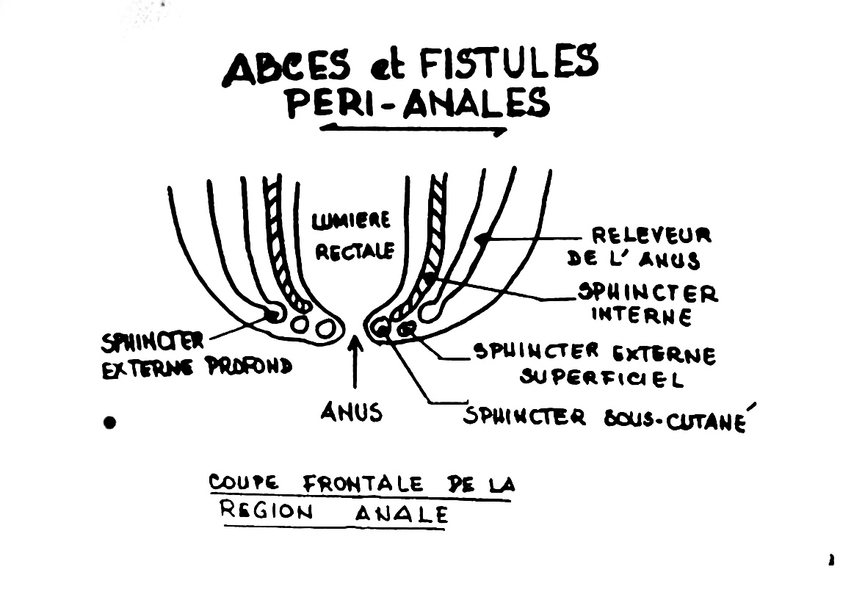

Ethiopathogénie :
- La tendance actuelle est de ne pas parler l’abcès ou fistule péri-anale que seulement devant le cas d’infection spontanée de l’anus
- Les pathologies suivantes n’entrent pas dans ce cadre :
  - Les abcès prostato-urétraux
  - Abcès de la fistule resto-vaginale
  - Abcès de l’ostéite pubienne
- Il se constitue un micro abcès intra-sphinctérien se communiquant avec les fonds des cryptes par l’intermédiaire des canaux glandulaires
- La diffusion de ce micro-abcès se fait selon sa topographie :
  - Soit vers la peau par l’orifice externe
  - Soit vers le rectum par l’orifice interne secondaire
- Du point de vue évolutif, il existe 2 cas :
  - Le trajet fistuleux ne se résorbe pas, le foyer d’abcès est entretenu fistule péri-anale
  - Le trajet fistuleux peut se résorber, le foyer d’abcès peut se déterger momentanément (période d’accalmie), il y aura un réveil du foyer infectieux abcès péri-anal récidivant

Anatomo-pathologie :
- Selon leur topographie, on a :
- Abcès sous-muqueux
- Abcès sous-cutanée
- Abcès de l’espace pelvi-rectal supérieur
- Abcès de a fosse ischio-rectale
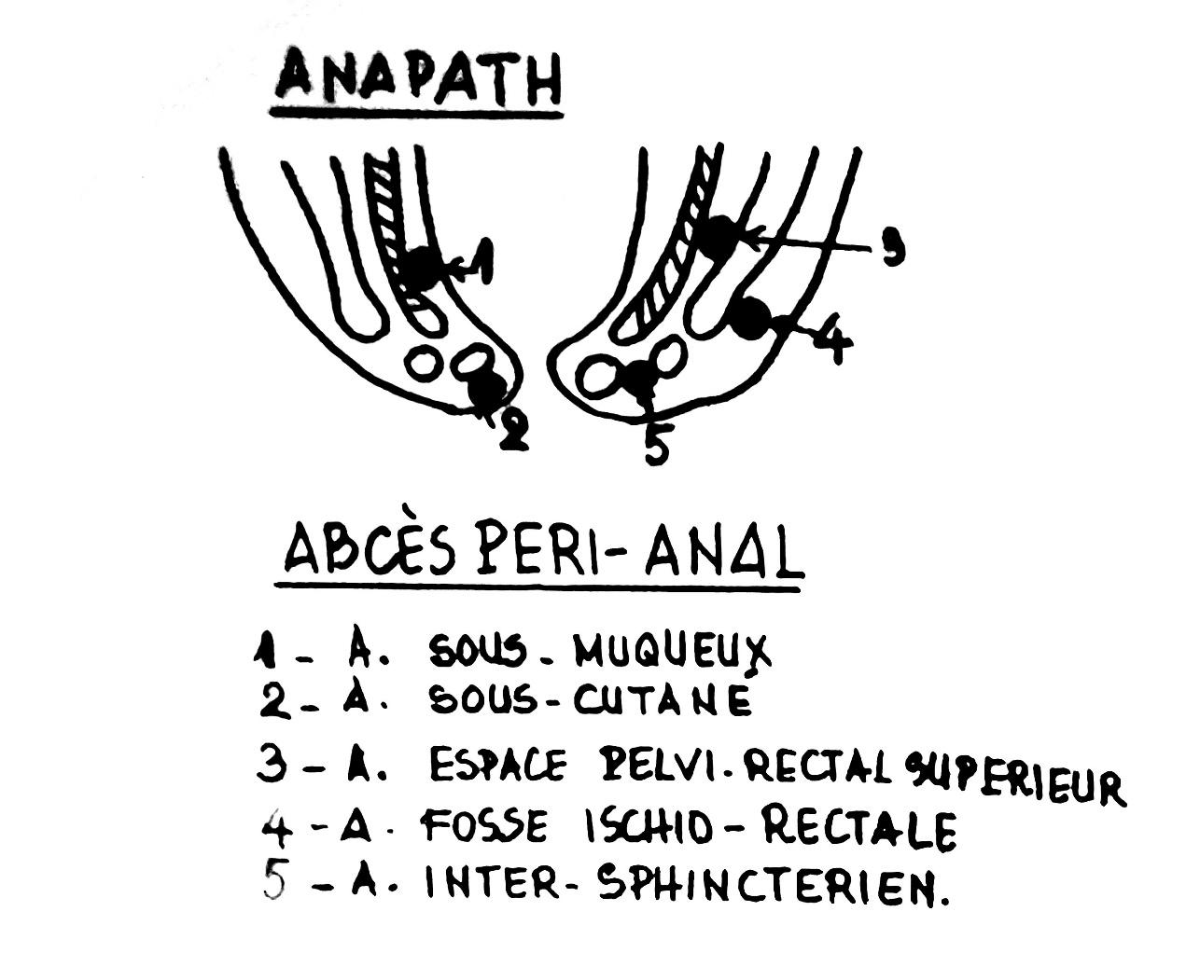
- Abcès inter-sphinctérienne

- Classification de ARNOUS BENSAUDE :
- Fistule intra-sphinctérienne : trajet sous-muqueux, chemine à l’intérieur du sphincter,
- Fistule trans-sphinctérienne :
  - 2.i. Inférieure : trajet entre sphincter sous-cutanée et le sphincter superficiel
  - 2.p. Profonde : le trajet entre sphincter profond et celui des releveurs de l’anus
- Fistule supra-sphinctérienne : traverse le releveur de l’anus
- Fistule intra-murale : chemine entre le sphincter interne et le groupe du sphincter externe
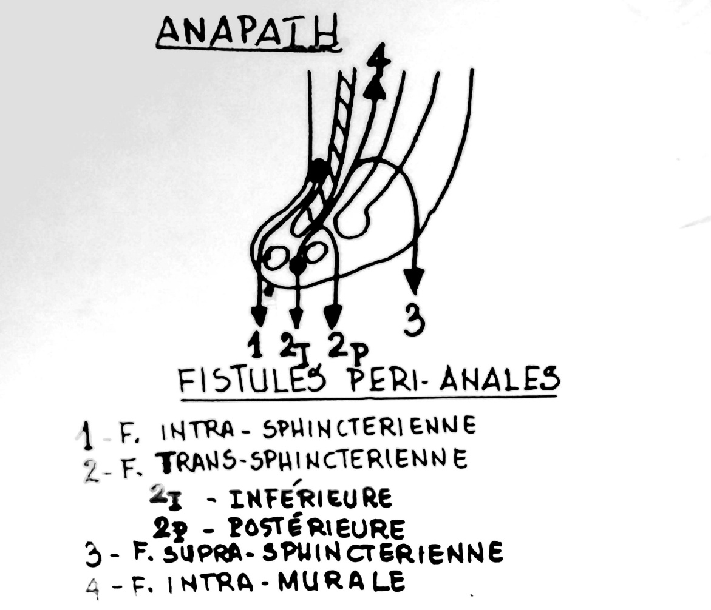

Diagnostic :

Abcès péri-anal :
- SG : fièvre d’intensité variable
- SF : douleur anale permanente, continue, non rythmé par la défécation mais aggravé par cette défécation
- SP :
  - Inspection tuméfaction rose, luisante à point de se rompre
  - TR apprécier la région péri-anale : toucher péri-anal puis toucher le canal anal :
    - Induration de la région malade
    - Apprécier la diffusion de l’infection
    - Le déplissement de la région anale laisse sourdre le pus
  - Toucher anal : béance du canal anal :
    - Région cutanée : tuméfaction inflammatoire
    - Au niveau de la ligne pectinée : tuméfaction en forme d’amande qui est le siège le plus souvent de l’abcès
    - En dehors des lignes pectinées : il peut y avoir un abcès intra mural
    - Anuscopie : elle montre l’orifice primaire interne à travers lequel il s’écoule du pus

Fistule péri-anal :
- SF : écoulement anal rythmé par la défécation d’aspect glaireux ou purulent
- SP : le plus souvent, l’orifice externe siège au niveau du trou cicatriciel à travers lequel ‘écoule du pus, il peut être multiple
- Toucher anal : l’orifice interne siège au niveau des cryptes, bien appréciable au toucher
- Anuscopie : objective l’orifice interne qui siège au niveau de la ligne pectinée, à travers cet orifice interne s’écoule du pus
- Examen paraclinique : fistulographie
  - Objective la communication avec le canal anal (trajet fistuleux)
  - Il peut exister éventuellement un diverticule sur le trajet fistuleux

Traitement :
- L’abcès péri-anal est une urgence chirurgicale
- Laissé à lui seul, il entrave le pronostic anal par le dégât sphinctérien qu’il entraîne
- L’abcès de l’espace pelvi rectal peut se fistuliser dans la grande cavité abdominale péritonite

But :
- Préserver le pronostic fonctionnel du sphincter nécessaire au contrôle de la défécation

Technique :
- Abcès péri-anal mise à plat de l’abcès par incision radiée en pleine collection et drainage de l’abcès
- Fistule péri-anale fistulectomie
- Dans le cas de fistule trans-sphinctérienne, on fait une section élastique à tension progressive en vue d’une résection lente du trajet fistuleux

